Pressemitteilung

Mr. Sommerhit Alvaro Soler und Islands Powerstimme ÁSDÍS werden mit dem RADIO REGENBOGEN Award ausgezeichnet
- Alvaro Soler erhält Award in der Kategorie „Pop National“, ÁSDÍS ist „Newcomerin International“
- Moderatorin Johanna Klum und Schauspieler Ludwig Trepte überreichen die Awards
- Weitere Preisträger u. a.: Hannes Jaenicke, Dunja Hayali, Michael Schulte, David Garrett, Torsten Sträter, James Arthur, Fury in the Slaughterhouse, twocolors und LOI

Einladung für Medienschaffende:
Möchten Sie am 19. April 2024 vor Ort aus dem Europa-Park in Rust über die Verleihung des 24. Radio Regenbogen Award berichten? Stellen Sie Ihren Akkreditierungsantrag bis 05.04.2024 unter tmdl.de/rra24-akkreditierung.

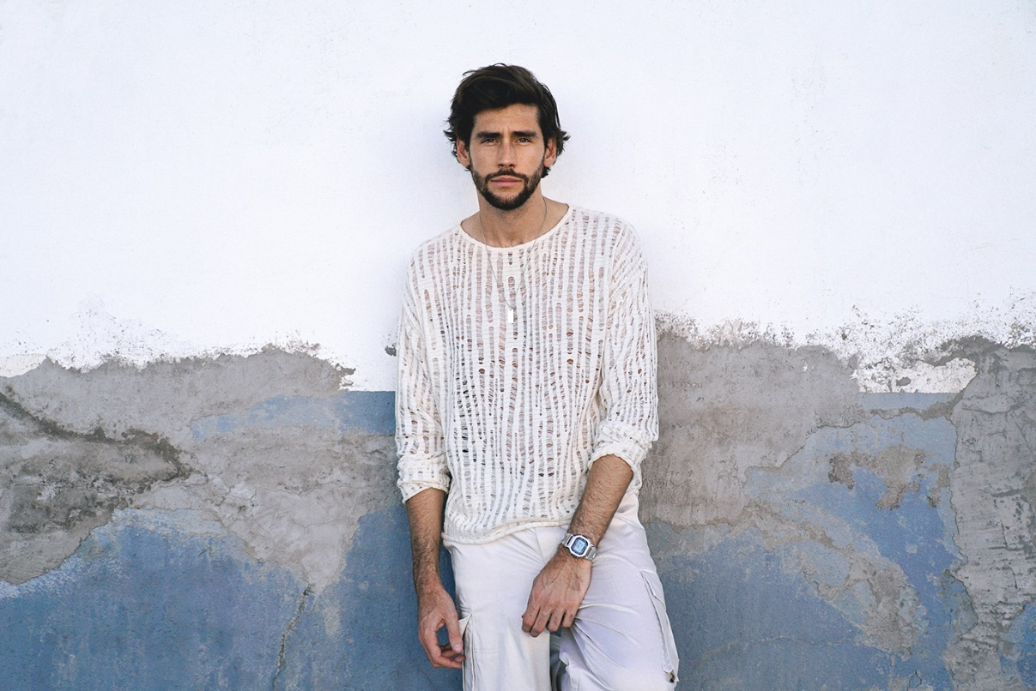
Ohne seine Musik ist der Sommer nur halb so schön: Mr. Sommerhit Alvaro Soler wird in diesem Jahr in der Kategorie „Pop National“ mit einem RADIO REGENBOGEN Award ausgezeichnet. Der Preis in der Kategorie „Newcomerin International“ geht an die Power-Stimme aus Island, ÁSDÍS. RADIO REGENBOGEN verleiht die Awards am 19. April 2024 im Europa-Park Confertainment Center. Die beiden Musik-Preisträger hat der baden-württembergische Radiosender heute in Mannheim bekanntgegeben. Die Laudationen halten Moderatorin Johanna Klum und Schauspieler Max Trepte. Weitere Preisträger sind Hannes Jaenicke, Dunja Hayali, David Garrett, James Arthur, Torsten Sträter, Michael Schulte, Fury in the Slaughterhouse, twocolors und LOI. Tickets gibt es für 290,00 Euro unter www.regenbogen.de.
In einer Welt, die ständig nach dem nächsten Sommerhit dürstet, hat Alvaro Soler sich längst als unverzichtbarer Lieferant sonnendurchfluteter Melodien etabliert. Mit einer beeindruckenden Bilanz von über zwei Millionen verkauften Alben, mehr als fünf Milliarden Audio- und Videostreams sowie über 150 Gold- und Platin-Awards hat der charmante gebürtige Spanier die Musikszene fest im Griff. Seine Hits wie „Muero“, „Solo para ti“, „Manila“ und „Mañana“ sind nicht nur Ohrwürmer, sondern Hymnen, die auf keinem Sommerfestival fehlen dürfen.
Seine Lieder erzählen von Leidenschaft, Liebe und purer Lebensfreude – eine Mischung, die ihn zu einem der erfolgreichsten und beliebtesten Latin-Popstars in Europa und darüber hinaus macht.
2023 präsentierte Alvaro Soler mit „Muero“ und „Oxígeno“ eine neue musikalische Richtung, die zeigt, wie er sich und seinen typischen Sound treu bleibt und gleichzeitig neue Facetten seiner Musik entdeckt. Seine Lieder sind eine Reise durch verschiedene Musikstile, die von vielfältigen Lebenserfahrungen und seiner kosmopolitischen Perspektive geprägt sind. Von Barcelona über Tokio bis Berlin hat Soler nicht nur verschiedene Kulturen kennengelernt, sondern auch eine musikalische Identität geschaffen, die universell verständlich und dennoch einzigartig ist.

Die Zusammenarbeit mit internationalen Stars wie Jennifer Lopez und Juanes, seine Rolle in TV-Formaten und als Synchronsprecher unterstreichen Solers Vielseitigkeit und seinen Status als globaler Künstler. Trotz seines Ruhms und seiner Erfolge bleibt er dem Kern seiner Kunst treu: der Musik und der Freude am Experimentieren.
TV-Moderatorin Johanna Klum wird Alvaro Soler den RADIO REGENBOGEN Award überreichen. Sie ist das Multitalent in der deutschen Medienlandschaft: Ob als Sängerin, Moderatorin, Model oder Synchronsprecherin – Johanna Klum bewegt sich spielend leicht durch die verschiedenen Bereiche der Unterhaltungsbranche. Ihr musikalischer Ausflug mit der Girlgroup Samajona markierte den Beginn einer beeindruckenden Karriere, die sie schnell vor die Kamera von MTV und später an die Seite von Showgrößen wie Stefan Raab führte. Fernseh-Zuschauer kennen sie vor allem von „Total Request Live“ (MTV), VIVA Live!, „Popstars – Das Magazin“, „Got to Dance“ auf ProSieben und Sat.1 sowie „Superkids – Die größten kleinen Talente der Welt“.
Ihr Engagement für wohltätige Zwecke, von der Unterstützung der Jugendorganisation des World Wildlife Funds bis hin zur Sensibilisierung für sicheres Autofahren mit „Runter vom Gas“, zeigt, dass ihr Herz genauso groß ist wie ihr Talent.

Es gibt Stimmen die berühren und solche, die einfach nicht zu überhören sind. ÁSDÍS gehört in beide Kategorien. Mit ihrer unverwechselbaren Powerstimme hat die Isländerin es geschafft, die Musikszene im Sturm zu erobern und sich als neue Popstimme Europas zu etablieren. Ihr Solo-Erfolg „Angel Eyes“ schoss auf Platz 2 der deutschen Airplay-Charts und zeigte schnell, dass ÁSDÍS mehr als nur eine Feature-Künstlerin ist. ÁSDÍS ist die wunderbare Verschmelzung tanzbarer Beats mit himmlischen Vocals.
Ihre musikalische Reise begann schon mit bemerkenswerten Kollaborationen, darunter „Dirty Dancing“ mit Glockenbach und „Gravity“, eine Zusammenarbeit mit twocolors, die in diesem Jahr ebenfalls mit einem RADIO REGENBOGEN Award ausgezeichnet werden.
Gerade hat ÁSDÍS auch das Studio mit EDM-Superstar Purple Disco Machine geteilt. Diese neueste Single „Beat Of Your Heart“ ist eine explosive Mischung aus Disco-Sound und ÁSDÍS‘ Hammer-Vocals. Das Musikvideo, gedreht in Paris – geradezu ein Feuerwerk für die Sinne, eine visuelle Feier der Liebe, der Freiheit und des Tanzes.
Mit über 75 Millionen Streams für „Dirty Dancing“, einer rasant wachsenden Fanbase von mehr als 2 Millionen Spotify-Hörern und einer Liste von Hits, deren Gesamthörer-Zahlen in die Millionen gehen, steht ÁSDÍS am Beginn einer vielversprechenden Solo-Karriere. Ihr Erfolg als Feature-Künstlerin und jetzt als Solokünstlerin unterstreicht, dass sie eine der spannendsten Stimmen in der heutigen Musiklandschaft ist.
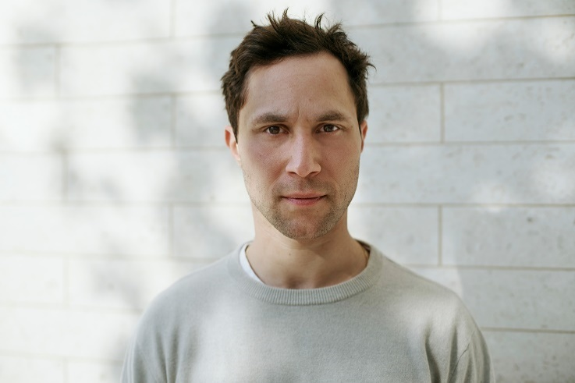
Die Laudatio auf ÁSDÍS hält Schauspieler Ludwig Trepte. Seit seinem zwölften Lebensjahr steht er vor der Kamera und hat sich seitdem vom Neuling zum gefeierten Star entwickelt. Seine beeindruckende Darstellung in „Keller – Teenage Wasteland“ brachte ihm den Max-Ophüls-Preis als bester Nachwuchsdarsteller ein. Ludwig Trepte ist auch für seine akribische Vorbereitung bekannt: Um sich in seine Figur des jüdischen Viktor Goldstein in der Emmy-prämierten Serie „Unsere Mütter, unsere Väter“ einzufühlen, besuchte er das Konzentrationslager Sachsenhausen. Diese tiefe Hingabe trug maßgeblich zum internationalen Erfolg der Serie bei. In „Deutschland 83“ überzeugte er als Oberleutnant Edel und in „4 Blocks“ spielte er den Rocker Nico – beide Serien ernteten sowohl Kritikerlob als auch großen Zuspruch beim Publikum.
Am 19. April 2024 wird der 24. RADIO REGENBOGEN Award im Europa-Park verliehen. Moderiert wird die Gala erstmals von Star-Comedian Mirja Boes. Tickets gibt es für 290,00 Euro bei RADIO REGENBOGEN unter www.regenbogen.de. Gäste der Verleihung können die nationalen und internationalen Preisträger beim Gang über den roten Teppich begleiten, vorbei am Blitzlichtgewitter und Scheinwerferlicht von der Presse- und TV-Tribüne und ihren Aperitif inmitten der Stars und der Künstler des Europa-Park genießen. Im Preis enthalten ist der Tischplatz während der Preisverleihung, die After-Show-Party in den Foyers und im Nightclub, sowie sämtliche Speisen und Getränke. Vor der Preisverleihung erwarten die Gäste in den Foyers kulinarische Highlights, nach der Preisverleihung ausgesuchte Mitternachtsnacks.
Der 24. RADIO REGENBOGEN Award wird am 19. April 2024 in der Europa-Park Arena verliehen. Preisträger:innen sind unter anderem Hannes Jaenicke, Dunja Hayali, David Garrett, James Arthur, Alvaro Soler, Torsten Sträter, Michael Schulte, Fury in the Slaughterhouse, twocolors, ÁSDÍS und LOI. Laudator:innen sind unter anderem Birgit Schrowange, Annette Frier, Mareile Höppner, Judith Rakers, Mandy Capristo, Max von der Groeben, Sila Sahin, Johanna Klum, Ludwig Trepte und Prof. Dr. Matthias Reinschmidt. Mirja Boes moderiert. Tickets gibt es für 290,00 Euro bei RADIO REGENBOGEN. Im Preis enthalten ist der Tischplatz während der Preisverleihung sowie Speisen und Getränke. Ticket- und Hotelzimmer-Buchungen nur online unter www.regenbogen.de/award. Rückfragen per E-Mail unter award@regenbogen.de.
[24146953]
Bildunterschriften: 1) RADIO REGENBOGEN Award für Alvaro Soler, Preisträger in der Kategorie „Pop National 2023“. 2) Laudatorin Johanna Klum. 3) RADIO REGENBOGEN Award für ÁSDÍS, Preisträgerin in der Kategorie „Newcomerin International 2023“. 4) Laudator Ludwig Trepte. | Fotos: 1) Paula v. Guisande, 2) Alicia Minkwitz, 3) Mischa Lorenz, 4) Richard Pflaume.

Ihren Akkreditierungsantrag stellen Sie bitte bis 05.04.2024 unter tmdl.de/rra24-akkreditierung

Fotos der Preisträger und Laudatoren zum Download: tmdl.de/rra2024-fotos.zip

Kontakt für Rückfragen:
tower media GmbH, Stephan Bauer, Tel.: 06202 2797-170, E-Mail: rr-presse22@tower-media.de

RADIO REGENBOGEN ist das reichweitenstärkste private Hörfunkprogramm in Baden-Württemberg. Das Programmangebot ist inhaltlich auf Baden, Württemberg und die benachbarte Pfalz ausgerichtet. Gute Unterhaltung, ein abwechslungsreicher Musikmix und die anerkannte Informationskompetenz mit aktuellen Nachrichten und Berichten zeichnet das Hörfunkangebot aus. RADIO REGENBOGEN erreicht 1,377 Millionen Hörer pro Tag (ma 2023 Audio II) und generiert 1,725 Millionen Online Audio Sessions pro Monat (ma 2023 IP Audio IV). Produziert und verantwortet wird das Programm von der Audiotainment Südwest.

Veröffentlichung honorarfrei. – Bitte senden Sie ein Beleg-Exemplar an tower media GmbH, Ketscher Landstraße 2, 68723 Schwetzingen, ma21@tower-media.de.

